忻州市人社局 财政局关于转发申报2020年国家级高技能人才培训基地和技能大师工作室建设项目的通知

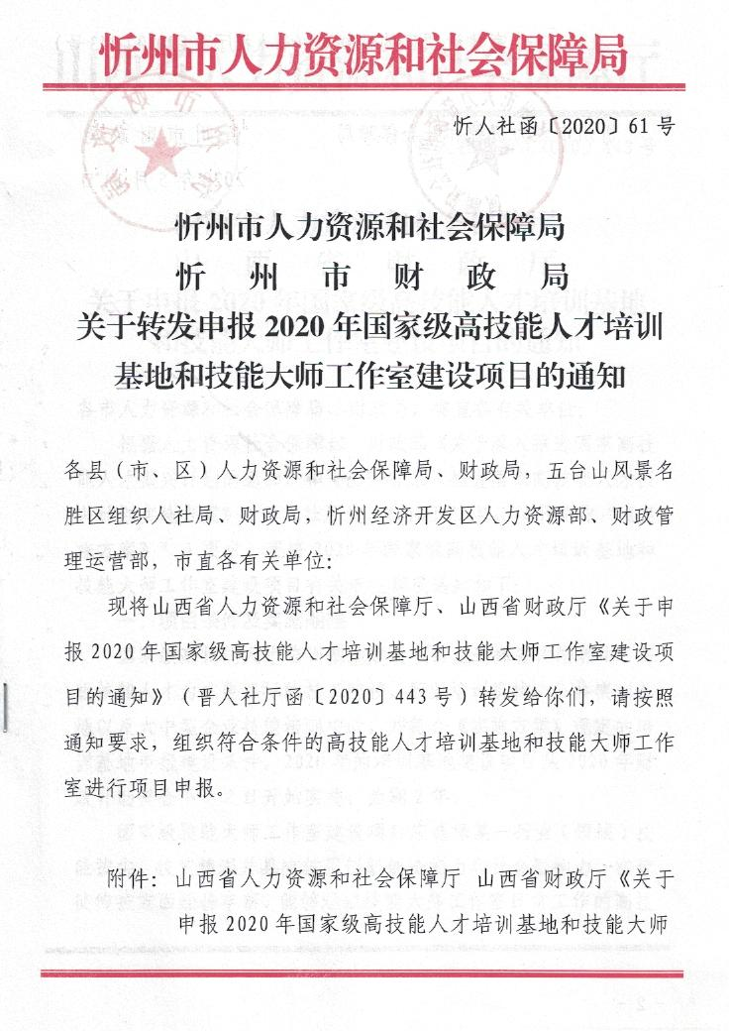

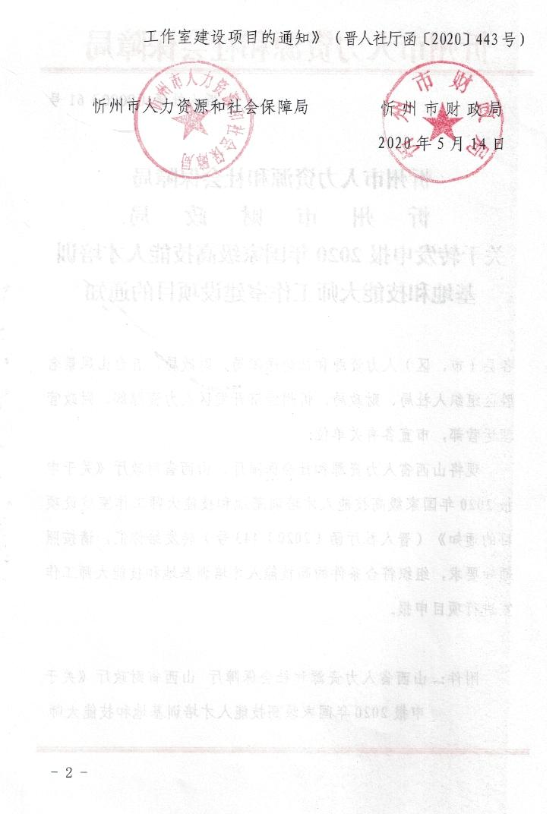
山西省人力资源和社会保障厅 山西省财政厅关于申报2020年国家级高技能人才培训基地和技能大师工作室建设项目的通知 http://rst.shanxi.gov.cn/zwyw/tzgg/202005/t20200515_180547.html

山西省人力资源和社会保障厅
山西省财政厅
关于申报2020年国家级高技能人才培训基地和技能大师
工作室建设项目的通知
晋人社厅函〔2020〕443号

各市人力资源和社会保障局、财政局，省直各有关单位：
根据人力资源社会保障部、财政部《关于深入推进国家高技能人才振兴计划的通知》和《山西省深入推进国家高技能人才振兴计划实施方案》（晋人社厅发〔2016〕71号，以下简称“《实施方案》”）要求，现将2020年国家级高技能人才培训基地和技能大师工作室建设项目有关申报事项通知如下：
一、项目条件及实施期限
国家级高技能人才培训基地建设项目应选择省内培养中、高级技能人才为主要目标的技工院校、职业培训机构、公共实训基地以及大中型企业技能培训中心，并符合《实施方案》规定的培训基地申报建设条件。2020年的培训基地建设项目从2020年财政补助资金下达之日开始实施，为期2年。
国家级技能大师工作室建设项目应选择某一行业（领域）技能拔尖、技艺精湛并具有较强创新创造能力和社会影响力、在带徒传技方面经验丰富、能够承担技能大师工作室日常工作的高技能人才，并符合《实施方案》规定的技能大师工作室申报建设条件。
二、项目申报及评审
2020年国家级高技能人才培训基地和技能大师工作室建设项目实施方式：省人力资源社会保障厅、省财政厅组织项目申报和评审，评审结果报人力资源社会保障部、财政部备案。
项目申报具体要求如下：
（一）项目安排
2020年安排建设国家级高技能人才培训基地不超过6个：一是新增培训基地项目3-4个，应主要从省级高技能人才培训基地和世界技能大赛集训基地中遴选；二是继续对2-3个已确定为国家级高技能人才培训基地项目的单位给予支持，重点选择管理规范、资金使用安全、培训能力强、高技能人才培养成效显著的项目单位，支持其提升培训能力（已享受过提升的不再申报）。
安排国家级技能大师工作室建设项目6个：一是对在全省一线工作的历届中华技能大奖和全国技术能手获得者中，仍未被确定为国家级大师工作室项目的高技能人才，按规定优先确定为国家级大师工作室项目；二是在已经纳入省级技能大师工作室建设项目范围中，择优确定为国家级大师工作室项目；三是继续选择技能拔尖、技艺精湛并具有创新创造能力和社会影响力，在带徒方面经验丰富、能够承担技能大师工作室日常工作的高技能人才，按规定确定为国家级大师工作室项目。
（二）申报材料
国家级高技能人才培训基地项目：1、建设项目单位申报报告。申报报告内容应包括单位概况、相关专业状况和现有优势、项目建设的必要性、项目建设的主要内容和目标、保证措施等。申报报告须经上级行政主管部门审核同意；2、《国家级高技能人才培训基地建设项目申报书》（附件1）；3、《国家级高技能人才培训基地建设项目实施方案》（附件2）等。
国家级技能大师工作室项目：1、建设项目申报报告。申报报告内容应包括申报技能大师工作室职业（工种）、技能大师工作室成立的必要性和现有优势、技能大师简介、技能大师工作室计划目标等。还应包括技能大师工作室所依托的企业或职业培训机构和公共职业技能实训基地有关情况说明。包括加快高技能人才队伍建设的政策措施，企业职工教育经费用于高技能人才培养、交流等方面的费用不低于50%的证明材料，能够为技能大师工作室提供资金支持以及场所、设备等工作条件的情况说明；2、《国家级技能大师工作室建设项目申报表》（附件3）；3、技能大师候选人的身份证、中华技能大奖或全国技术能手和三晋技术能手获奖证书及技师以上职业资格证书复印件。
上述表格以及《山西省深入推进国家高技能人才振兴计划实施方案》文件，请在山西省人力资源社会保障厅门户网站下载（http://rst.shanxi.gov.cn/ztzl/jgyx/）。请各项目申报单位务必于5月31日前将申报材料一式四份连同电子版一并报省人力资源社会保障厅。
（三）项目评审。省人力资源社会保障厅将会同省财政厅组织专家组，对申报材料进行评审。评审结果将在省人力资源社会保障厅网站予以公示，时间不少于7个工作日。
三、经费安排
中央财政对每个年评选确定建设的培训基地项目给予一次性500万元的建设补助，当年补助40%，次年补助60%。对每个评选确定的技能大师工作室给予一次性20万元的建设补助，培训基地项目和技能大师工作室项目单位所在地财政、项目单位的行政主管部门、行业企业要加大对建设项目资金投入，项目所在单位也要对项目给予必要资金支持。

联系人：郜军 陈栋
联系电话：0351-7676080、7676045

附件.doc：1. 国家级高技能人才培训基地建设项目申报书
2. 国家级高技能人才培训基地建设项目实施方案
3. 国家级技能大师工作室建设项目申报表

2020年5月6日

